1.风向牌,也就是东,南,西,北,中,发,白 这些就是风向,有一种胡法是全风向,就是13张牌全是风向,无所谓凑不凑对,只要风向就可以

2.字牌是指麻将中的 [东西南北中](https://www.baidu.com/s?wd=%E4%B8%9C%E8%A5%BF%E5%8D%97%E5%8C%97%E4%B8%AD&tn=44039180_cpr&fenlei=mv6quAkxTZn0IZRqIHckPjm4nH00T1YLPyc1uAFBrHRvuHfdP19B0ZwV5Hcvrjm3rH6sPfKWUMw85HfYnjn4nH6sgvPsT6KdThsqpZwYTjCEQLGCpyw9Uz4Bmy-bIi4WUvYETgN-TLwGUv3EPH6LPjn3P1Rk" \t "https://zhidao.baidu.com/question/_blank)发白,字牌又分2类,一种是[箭牌](https://www.baidu.com/s?wd=%E7%AE%AD%E7%89%8C&tn=44039180_cpr&fenlei=mv6quAkxTZn0IZRqIHckPjm4nH00T1YLPyc1uAFBrHRvuHfdP19B0ZwV5Hcvrjm3rH6sPfKWUMw85HfYnjn4nH6sgvPsT6KdThsqpZwYTjCEQLGCpyw9Uz4Bmy-bIi4WUvYETgN-TLwGUv3EPH6LPjn3P1Rk" \t "https://zhidao.baidu.com/question/_blank),指[中发白](https://www.baidu.com/s?wd=%E4%B8%AD%E5%8F%91%E7%99%BD&tn=44039180_cpr&fenlei=mv6quAkxTZn0IZRqIHckPjm4nH00T1YLPyc1uAFBrHRvuHfdP19B0ZwV5Hcvrjm3rH6sPfKWUMw85HfYnjn4nH6sgvPsT6KdThsqpZwYTjCEQLGCpyw9Uz4Bmy-bIi4WUvYETgN-TLwGUv3EPH6LPjn3P1Rk" \t "https://zhidao.baidu.com/question/_blank),另一种是风牌,指东西南北。麻将中风牌和[箭牌](https://www.baidu.com/s?wd=%E7%AE%AD%E7%89%8C&tn=44039180_cpr&fenlei=mv6quAkxTZn0IZRqIHckPjm4nH00T1YdnHfvPj63PHf4nHc4uhmk0ZwV5Hcvrjm3rH6sPfKWUMw85HfYnjn4nH6sgvPsT6KdThsqpZwYTjCEQLGCpyw9Uz4Bmy-bIi4WUvYETgN-TLwGUv3EPHT3nWfsPW0k" \t "https://zhidao.baidu.com/question/_blank)合称为字牌，共28张。有的地方打麻将不需要风牌,字牌是必须要的。

1. 花牌：在麻将的某些打法中有一些牌称为“花牌”，抓到这些牌后放到一旁再抓一张牌。虽然花牌不成为胡牌中的牌，但是每个花牌计一番，胡牌后增加收益。  
   在国家标准麻将中，花牌包括“春夏秋冬梅兰竹菊”各一张，共8张。在福建麻将中，花牌包括“春夏秋冬梅兰竹菊”各一张和“东南西北[中发白](https://www.baidu.com/s?wd=%E4%B8%AD%E5%8F%91%E7%99%BD&tn=44039180_cpr&fenlei=mv6quAkxTZn0IZRqIHckPjm4nH00T1Y1mHcYuAwBrjf1nWNBPW0Y0ZwV5Hcvrjm3rH6sPfKWUMw85HfYnjn4nH6sgvPsT6KdThsqpZwYTjCEQLGCpyw9Uz4Bmy-bIi4WUvYETgN-TLwGUv3EnHbkP10LrHnY" \t "https://zhidao.baidu.com/question/_blank)”各4张，共36张。在[四川麻将](https://www.baidu.com/s?wd=%E5%9B%9B%E5%B7%9D%E9%BA%BB%E5%B0%86&tn=44039180_cpr&fenlei=mv6quAkxTZn0IZRqIHckPjm4nH00T1Y1mHcYuAwBrjf1nWNBPW0Y0ZwV5Hcvrjm3rH6sPfKWUMw85HfYnjn4nH6sgvPsT6KdThsqpZwYTjCEQLGCpyw9Uz4Bmy-bIi4WUvYETgN-TLwGUv3EnHbkP10LrHnY" \t "https://zhidao.baidu.com/question/_blank)、河北麻将等打法中没有花牌。

4.手牌：摆在自己门前的牌为手牌，标准数为十三张。行牌过程 中包括摆亮在门前的顺子、刻子、杠；开杠多出的牌及补花的牌不计算 在十三张标准牌数内。

5.将牌：也叫“麻将头”。麻将的一般胡牌牌型是四个副（顺子或刻子）、一个对。这个对就叫做“将牌”。另外，在“十三幺”这个番种中也有一个对，也叫“将牌”。楼上提到用258作将（有些是259？），事实上在大部分打法中这是不必要的。

6.顺子：三张同花色序数相连的牌。如一、二、三筒或四、五、六万。红中、白板、发财和东、南、西、北不能组成顺子。顺子是麻将中最常见、也最容易的组合，组合顺子有以下三种形式：

(1)边张：两张相连，而只有一门进张，叫“边张”，如一、二筒或八、九万这样的搭子，若要组成顺子只有进三筒或七万才行，这三筒或七万即称之为“边张”。

(2)嵌张：两张不连，而中间一门可进张，叫“嵌张”，如二、四筒或三、五万。

(3)搭子：两张相连，两头均可进张，叫“搭子”，如二、三索或 七、八万。

为了组成顺子，边张、嵌张、搭子均可以吃，但须是上家打下; 如同时别家要碰，要先让别家碰。

1. 刻子:就是三张或四张相同的牌组成的一个副，比如111万，3333条，东东东，白白白白等。需要强调的是，“刻子”确实还包括杠（即四张相同的牌组成的一个副）。在双暗刻、双同刻等番种中，刻子允许是杠。与刻子对应的叫顺子，指三张相连的牌组成的一个副，如123万，345条，678饼等。
2. 幺九：“幺”单用时指19万19条19饼东南西北[中发白](https://www.baidu.com/s?wd=%E4%B8%AD%E5%8F%91%E7%99%BD&tn=44039180_cpr&fenlei=mv6quAkxTZn0IZRqIHckPjm4nH00T1YLnAuBPWbdPWNBuhcvuHRd0ZwV5Hcvrjm3rH6sPfKWUMw85HfYnjn4nH6sgvPsT6KdThsqpZwYTjCEQLGCpyw9Uz4Bmy-bIi4WUvYETgN-TLwGUv3EnHTzPjR4n1cv" \t "https://zhidao.baidu.com/question/_blank)共十三个牌面，这就是传说中的十三幺。而“幺九”连用指19万19条19饼。但还有一个特例，就是在“幺九刻”这个番种中，“幺九”还指非圈风、非门风的风。其中，圈风代表本圈圈数。门风是指自己所坐的牌桌位置。比如，本圈为西风圈，所坐位置是南风，那么如果手上有东风、北风的刻子，就与19万19条19饼的刻子归为一类，都叫“幺九刻”。
3. 癞子:打麻将用癞子的地方比较少。 即每局会随机抽取一张或两张牌作为癞子， 癞子牌是万能牌，可以当做任何一张牌使用。  
   比如本局的癞子是八条。 你现在需要上夹二万，摸到八条就可以当二万用

10.听牌:是[麻将游戏](https://www.baidu.com/s?wd=%E9%BA%BB%E5%B0%86%E6%B8%B8%E6%88%8F&tn=44039180_cpr&fenlei=mv6quAkxTZn0IZRqIHckPjm4nH00T1Y1PWc3m1bsn1RYuHwBm19W0ZwV5Hcvrjm3rH6sPfKWUMw85HfYnjn4nH6sgvPsT6KdThsqpZwYTjCEQLGCpyw9Uz4Bmy-bIi4WUvYETgN-TLwGUv3EPW01PjnsPHR" \t "https://zhidao.baidu.com/question/_blank)术语，是局中只差所需要的一张牌即能胡牌的状态。如当你的牌型组成了4组刻子顺子(如345条，3个3筒，3个南风，123万)加上一对将(如一对5万)的时候就胡了，听牌是你胡牌前缺一张牌(如34条，3个3筒，3个南风，123万，一对5万，这个时候你就听了，可以胡2条或者5条)

[麻将“百搭”](http://mj.91y.com/)，又名“听用”，有些地方俗名叫“麻将财神”。百搭的用途广泛，可以代替任何花色牌或字牌，其使用规定如下：   

##### (1)百搭不得代替四季花等附加牌。

##### (2)百搭不能亮出来吃或碰，也不能开杠。

##### (3)百搭不能打出。

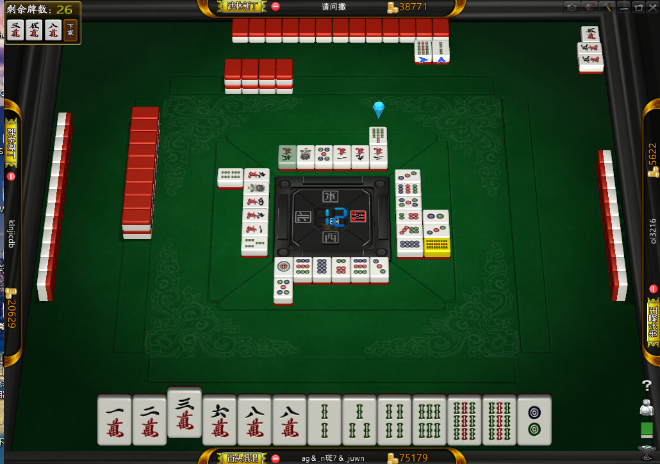

         百搭在一副麻将牌中所起的作用很大，可以代替一副麻将中的基本部分，即可代替136张牌的任何一张。因此有了百搭，就增加了等张成和的机会。  
   
         百搭在一碟麻将牌中至少有4张。有的有8张，至于实际用4张还是8张，则在开局时由大家约定。  
   
         在没有百搭的麻将牌中。可以事先商定代用，代用的方式有以下几种：  
   
         第一，以附加牌代替，如以四季花代替。当有8张附加牌时，可用猫鼠、财神元宝代替。当用附加牌代百搭时，牌面图字都一样对待，没有区别。     
   
         第二，可用中、发、自中的任何一种代替，多数喜欢用白板代替。  
   
         第三，用风字牌代替，叫开门百搭。在每局开始时，彀子掷到哪家开门，即定那个风字牌为百搭。如骰子为5点、9点，则东风代百搭；2点、6点、10点，南风代百搭；3点、7点、11点，西风代百搭；4点、8点、12点，北风代百搭。这种开门百搭每局都变，粗心者容易弄错，既增加了难度，也提高了兴趣。  
   
         第四，双开门百搭。当采用开门百搭丽又想用8张百搭参战时，开门一边以及它的对门可同时代替，即本风代百搭时，西风也同样代用，南北风仍照样履行自己的功能

国标麻将本身就已经规定8番起和了,所以绝张的定义我觉得不能像传统麻将那样规定是可和牌张的最后一张,而应该是现在的规则,也就是一种花色的最后一张.  
　　比如23和14的情况,如果露白3个1,而4未露白,那么这时候和1也算绝张.  
　　其实也可以修订规则,只要对和牌者来说是最后一张,就算是绝张,比如对倒的情况,露白1张,还有单钓将露白2张.  
　　规则表述:  
　　和绝张=对和牌者,一种花色的最后一张,就是绝张.露白与手牌相加为3的情况下,这个花色的牌就是和绝张.例子:  
　　23和1,4,当1露白3张的情况  
　　2244对倒,当2露白1张,和2  
　　2单钓将,当2露白2张.  
　　只不过这样一来尾局应该都很容易做成可和的牌型了...就像上面所说的.当然,作为娱乐打法,许可暗绝张4番是可行的,作为比赛规则,则不能采取暗绝张(但是也不能像老干部协会的那种补充规则)